Урок геометрии в 11 классе по теме:
« Цилиндр. Площадь поверхности цилиндра. Объем цилиндра.»
(2 часа).

Фомина И.В. - учитель математики МАОУ СОШ №2 УИИЯ г. Ноябрьск .
Цели урока:
образовательная: сформировать системность знаний учащихся по теме «Цилиндр. Площадь поверхности цилиндра. Объем цилиндра»; применить знания и способы действий учащихся по данной теме к практическим задачам; выявить уровень усвоения знаний учащихся по данной теме;
развивающая: развитие умений использовать знания, умения и навыки в учебной деятельности; развитие логического мышления ,способности четко формулировать свои мысли; совершенствование навыков письменной и устной речи;
воспитательная: воспитывать у учащихся уверенность , аккуратность, инициативность.

Оборудование урока:
- ПК.
- Мультимедийный проектор.
- Интерактивная доска.
- Презентация к теме.
- Тесты.
Структура урока.

- Организационный этап.
- Этап актуализации субъективного опыта учащихся.

Устная работа(сопровождается слайдами из презентации).

- Дайте определение цилиндра.
- Дайте определение боковой поверхности цилиндра.
3. Назовите основные элементы цилиндра, дайте им определение.
4. Что такое осевое сечение цилиндра? Что представляет собой осевое сечение цилиндра?
5. Может ли осевое сечение цилиндра быть (ответ обоснуйте): а) трапецией; б) квадратом ; в).параллелограммом?
6. Что такое поперечное сечение цилиндра? Что представляет собой такое сечение?
7. Что представляет собой развертка цилиндра?
8. Как вычислить площадь боковой поверхности цилиндра (формула)?
9. Как вычислить площадь полной поверхности цилиндра (формула)?
10. Как вычислить объем цилиндра (формула)?

- Этап закрепления имеющихся знаний и способов деятельности (параллельно проходит этап проверки понимания изученного материала).

Решение задач в формате ЕГЭ (задания В10 и В13).

1.Радиус основания цилиндра равен 2, высота равна 3. Найдите площадь боковой поверхности цилиндра, деленную на .
2.Длина окружности основания цилиндра равна 5, высота равна 4. Найдите площадь боковой поверхности цилиндра.
3. Длина окружности основания цилиндра равна 14. Площадь боковой поверхности равна 182. Найдите высоту цилиндра.
4. Площадь боковой поверхности цилиндра равна , а высота — 7. Найдите диаметр основания.
5. Площадь боковой поверхности цилиндра равна 18, а диаметр основания равен 9. Найдите высоту цилиндра.
6. В цилиндрическом сосуде уровень жидкости достигает 16 см. На какой высоте будет находиться уровень жидкости, если ее перелить во второй сосуд, диаметр которого в 2 раза больше первого? Ответ выразите в сантиметрах.
7. Объем первого цилиндра равен 12 м³. У второго цилиндра высота в три раза больше, а радиус основания — в два раза меньше, чем у первого. Найдите объем второго цилиндра. Ответ дайте в кубических метрах.
8. В цилиндрический сосуд налили воды. Уровень воды при этом достигает высоты 12 см. В жидкость полностью погрузили деталь. При этом уровень жидкости в сосуде поднялся на 9 см. Чему равен объем детали? Ответ выразите в .
9. В цилиндрический сосуд, в котором находится 10 литров воды, опущена деталь. При этом уровень жидкости в сосуде поднялся в 1,9 раза. Чему равен объем детали? Ответ выразите в литрах.
10. В основании прямой призмы лежит прямоугольный треугольник с катетами 9 и 6. Боковые ребра равны . Найдите объем цилиндра, описанного около этой призмы.

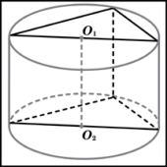
11.В основании прямой призмы лежит квадрат со стороной 9. Боковые ребра равны . Найдите объем цилиндра, описанного около этой призмы.

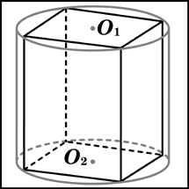
12. Найдите объем V части цилиндра, изображенной на рисунке. В ответе укажите .
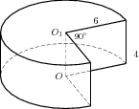
13. Найдите объем V части цилиндра, изображенной на рисунке. В ответе укажите .

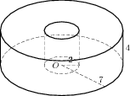

- Этап проверки понимания изученного(в процессе решения задач).

Учащиеся отвечают на вопросы учителя:
а) Что принимается за площадь боковой поверхности цилиндра?
- За площадь боковой поверхности цилиндра принимается площадь её боковой развертки.
б) Формула для вычисления площади боковой поверхности цилиндра.
S_{бок} = 2πrh.
в) Что принимается за площадь полной поверхности цилиндра?
- Площадь полной поверхности цилиндра равна сумме площадей боковой поверхности и двух оснований.
г) Формула для вычисления площади полной поверхности цилиндра.
S_{цил} = 2πr (r +h).
д). Формула для вычисления объема цилиндра.
V = πr²h.
е). Как относятся площади подобных фигур?
- Отношение площадей двух подобных фигур равно квадрату коэффициента подобия .
ж). Как относятся объемы подобных фигур?
- Отношение объемов двух подобных фигур равно кубу коэффициента подобия .

- Этап обобщения и систематизации.
Самостоятельная работа с последующей проверкой и анализом (решение тестов на 2 варианта).
Вариант 1.
- Площадь боковой поверхности цилиндра равна 14, а диаметр основания равен 2. Найдите высоту цилиндра.
- В цилиндрический сосуд налили воды. Уровень воды при этом достигает высоты 12 см. В жидкость полностью погрузили деталь. При этом уровень жидкости в сосуде поднялся на 10 см. Чему равен объем детали? Ответ выразите в .
- В цилиндрическом сосуде уровень жидкости достигает 8 см. На какой высоте будет находиться уровень жидкости, если ее перелить во второй сосуд, диаметр которого в 2 раза больше первого? Ответ выразите в сантиметрах.
- Объем первого цилиндра равен 81 м³. У второго цилиндра высота в 4 раза больше, а радиус основания — в 3 раза меньше, чем у первого. Найдите объем второго цилиндра. Ответ дайте в кубических метрах.
- Радиус основания цилиндра равен 7, высота равна 10. Найдите площадь боковой поверхности цилиндра, деленную на .
- В цилиндрический сосуд, в котором находится 6 литров воды, опущена деталь. При этом уровень жидкости в сосуде поднялся в 1,5 раза. Чему равен объем детали? Ответ выразите в литрах.
- Длина окружности основания цилиндра равна 3, высота равна 6. Найдите площадь боковой поверхности цилиндра.
- Длина окружности основания цилиндра равна 4. Площадь боковой поверхности равна 12. Найдите высоту цилиндра.
- Площадь боковой поверхности цилиндра равна , а высота — 4. Найдите диаметр основания.
- В основании прямой призмы лежит прямоугольный треугольник с катетами 1 и 10. Боковые ребра равны . Найдите объем цилиндра, описанного около этой призмы.

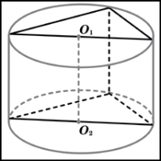
11. В основании прямой призмы лежит квадрат со стороной 4. Боковые ребра равны . Найдите объем цилиндра, описанного около этой призмы.

12. Найдите объем V части цилиндра, изображенной на рисунке. В ответе укажите .
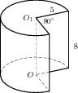
13. Найдите объем V части цилиндра, изображенной на рисунке. В ответе укажите .
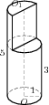
Вариант 2.
- Площадь боковой поверхности цилиндра равна 9, а диаметр основания равен 3. Найдите высоту цилиндра.
- В цилиндрический сосуд налили воды. Уровень воды при этом достигает высоты 12 см. В жидкость полностью погрузили деталь. При этом уровень жидкости в сосуде поднялся на 2 см. Чему равен объем детали? Ответ выразите в .
- В цилиндрическом сосуде уровень жидкости достигает 27 см. На какой высоте будет находиться уровень жидкости, если ее перелить во второй сосуд, диаметр которого в 3 раза больше первого? Ответ выразите в сантиметрах.
- Объем первого цилиндра равен 22 м³. У второго цилиндра высота в 3 раза больше, а радиус основания — в 2 раза меньше, чем у первого. Найдите объем второго цилиндра. Ответ дайте в кубических метрах.
- Радиус основания цилиндра равен 3, высота равна 6. Найдите площадь боковой поверхности цилиндра, деленную на.
- В цилиндрический сосуд, в котором находится 10 литров воды, опущена деталь. При этом уровень жидкости в сосуде поднялся в 2,4 раза. Чему равен объем детали? Ответ выразите в литрах.
- Длина окружности основания цилиндра равна 5, высота равна 2. Найдите площадь боковой поверхности цилиндра.
- Длина окружности основания цилиндра равна 1. Площадь боковой поверхности равна 13. Найдите высоту цилиндра.
- Площадь боковой поверхности цилиндра равна , а высота — 8. Найдите диаметр основания.
- В основании прямой призмы лежит прямоугольный треугольник с катетами 3 и 3. Боковые ребра равны . Найдите объем цилиндра, описанного около этой призмы.
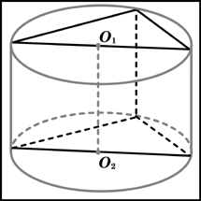
11. В основании прямой призмы лежит квадрат со стороной 5. Боковые ребра равны . Найдите объем цилиндра, описанного около этой призмы.
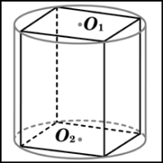
12. Найдите объем V части цилиндра, изображенной на рисунке. В ответе укажите .
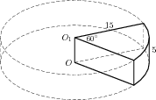
13. Найдите объем V части цилиндра, изображенной на рисунке. В ответе укажите .

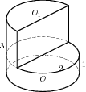

- Этап информации о Д/З :
Вариант д.з(в электронном виде через «Сетевой город»).
- Площадь боковой поверхности цилиндра равна 15, а диаметр основания равен 5. Найдите высоту цилиндра.
- В цилиндрический сосуд налили воды. Уровень воды при этом достигает высоты 15 см. В жидкость полностью погрузили деталь. При этом уровень жидкости в сосуде поднялся на 12 см. Чему равен объем детали? Ответ выразите в .
- В цилиндрическом сосуде уровень жидкости достигает 48 см. На какой высоте будет находиться уровень жидкости, если ее перелить во второй сосуд, диаметр которого в 4 раза больше первого? Ответ выразите в сантиметрах.
- Объем первого цилиндра равен 94 м³. У второго цилиндра высота в 3 раза больше, а радиус основания — в 2 раза меньше, чем у первого. Найдите объем второго цилиндра. Ответ дайте в кубических метрах.
- Радиус основания цилиндра равен 10, высота равна 3. Найдите площадь боковой поверхности цилиндра, деленную на .
- В цилиндрический сосуд, в котором находится 6 литров воды, опущена деталь. При этом уровень жидкости в сосуде поднялся в 1,6 раза. Чему равен объем детали? Ответ выразите в литрах.
- Длина окружности основания цилиндра равна 3, высота равна 4. Найдите площадь боковой поверхности цилиндра.
- Длина окружности основания цилиндра равна 5. Площадь боковой поверхности равна 70. Найдите высоту цилиндра
- Площадь боковой поверхности цилиндра равна , а высота — 2. Найдите диаметр основания.
- В основании прямой призмы лежит прямоугольный треугольник с катетами 6 и 9. Боковые ребра равны . Найдите объем цилиндра, описанного около этой призмы.
- В основании прямой призмы лежит квадрат со стороной 8. Боковые ребра равны . Найдите объем цилиндра, описанного около этой призмы.
12. Найдите объем V части цилиндра, изображенной на рисунке. В ответе укажите .

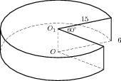
13. Найдите объем V части цилиндра, изображенной на рисунке. В ответе укажите .

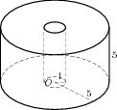

- Этап подведения итогов учебного занятия.

- Этап рефлексии.

Итак, на нашем уроке основными формулами были формулы для вычисления площади боковой и полной поверхности цилиндра,
объема цилиндра.
S_{бок} = 2πrh.
S_{цил} = 2πr (r +h).
V = πr²h.

- Дополнительное задание в электронном виде ( подготовка к зачету).

 | 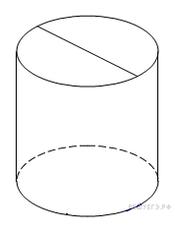 | Площадь боковой поверхности цилиндра равна 21, а диаметр основания равен 7. Найдите высоту цилиндра.
 |  | Площадь боковой поверхности цилиндра равна 18, а диаметр основания равен 9. Найдите высоту цилиндра.
 |  | Площадь боковой поверхности цилиндра равна 14, а диаметр основания равен 2. Найдите высоту цилиндра.
 |  | Площадь боковой поверхности цилиндра равна 9, а диаметр основания равен 3. Найдите высоту цилиндра.
 |  | Площадь боковой поверхности цилиндра равна 15, а диаметр основания равен 5. Найдите высоту цилиндра.
 | 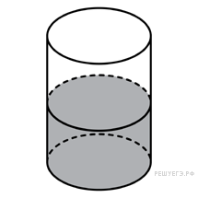 | В цилиндрический сосуд налили 2000 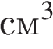воды. Уровень воды при этом достигает высоты 12 см. В жидкость полностью погрузили деталь. При этом уровень жидкости в сосуде поднялся на 9 см. Чему равен объем детали? Ответ выразите в .
 |  | В цилиндрическом сосуде уровень жидкости достигает 16 см. На какой высоте будет находиться уровень жидкости, если ее перелить во второй сосуд, диаметр которого в раза больше первого? Ответ выразите в см.
 |  | Объем первого цилиндра равен 12 м³. У второго цилиндра высота в три раза больше, а радиус основания — в два раза меньше, чем у первого. Найдите объем второго цилиндра. Ответ дайте в кубических метрах.
 |  | В цилиндрический сосуд, в котором находится 6 литров воды, опущена деталь. При этом уровень жидкости в сосуде поднялся в 1,5 раза. Чему равен объем детали? Ответ выразите в литрах.
 | 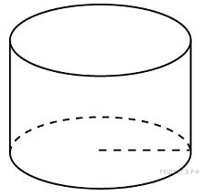 | Радиус основания цилиндра равен 2, высота равна 3. Найдите площадь боковой поверхности цилиндра, деленную на .
 |  | Длина окружности основания цилиндра равна 3, высота равна 2. Найдите площадь боковой поверхности цилиндра.
 |  | Длина окружности основания цилиндра равна 3. Площадь боковой поверхности равна 6. Найдите высоту цилиндра.
 | 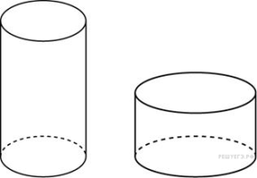 | Одна цилиндрическая кружка вдвое выше второй, зато вторая в полтора раза шире. Найдите отношение объема второй кружки к объему первой
 | 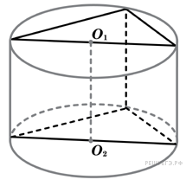 | Площадь боковой поверхности цилиндра равна 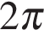, а высота — 1. Найдите диаметр основания.
 |  | В основании прямой призмы лежит прямоугольный треугольник с катетами 6 и 8. Боковые ребра равны 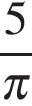. Найдите объем цилиндра, описанного около этой призмы.
 | 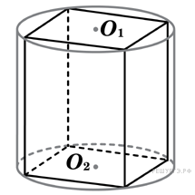 | В основании прямой призмы лежит квадрат со стороной 2. Боковые ребра равны . Найдите объем цилиндра, описанного около этой призмы.
 | 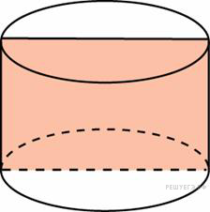 | Площадь осевого сечения цилиндра равна 4. Найдите площадь боковой поверхности цилиндра, деленную на .
 | 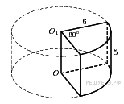 | Найдите объем V части цилиндра, изображенной на рисунке. В ответе укажите 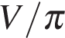.
 | 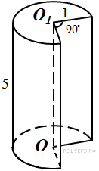 | Найдите объем части цилиндра, изображенной на рисунке. В ответе укажите .
 | 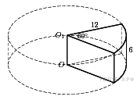 | Найдите объем части цилиндра, изображенной на рисунке. В ответе укажите .
 | 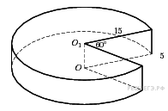 | Найдите объем части цилиндра, изображенной на рисунке. В ответе укажите .
 | 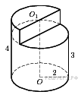 | Найдите объем части цилиндра, изображенной на рисунке. В ответе укажите .
 | 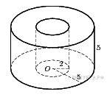 | Найдите объем части цилиндра, изображенной на рисунке. В ответе укажите .

